LÖSUNGEN ARBEITSBLATT NATURHEILKUNDE
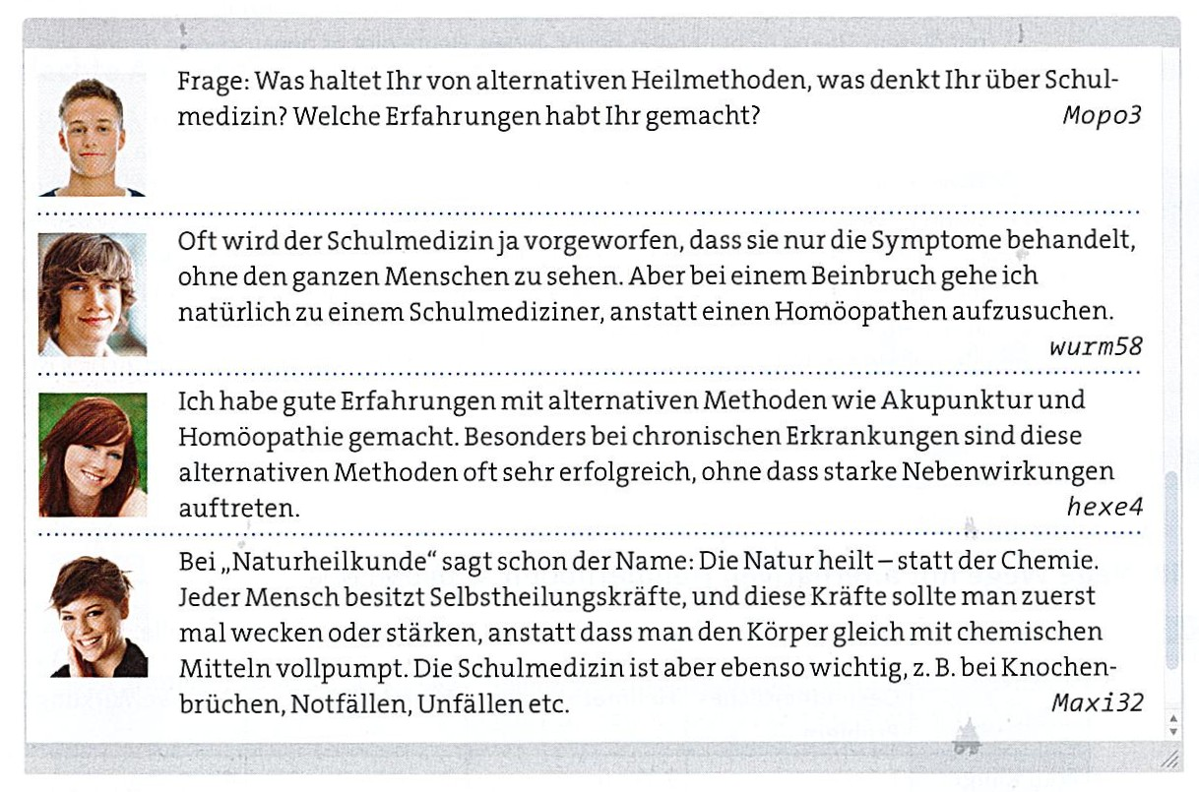
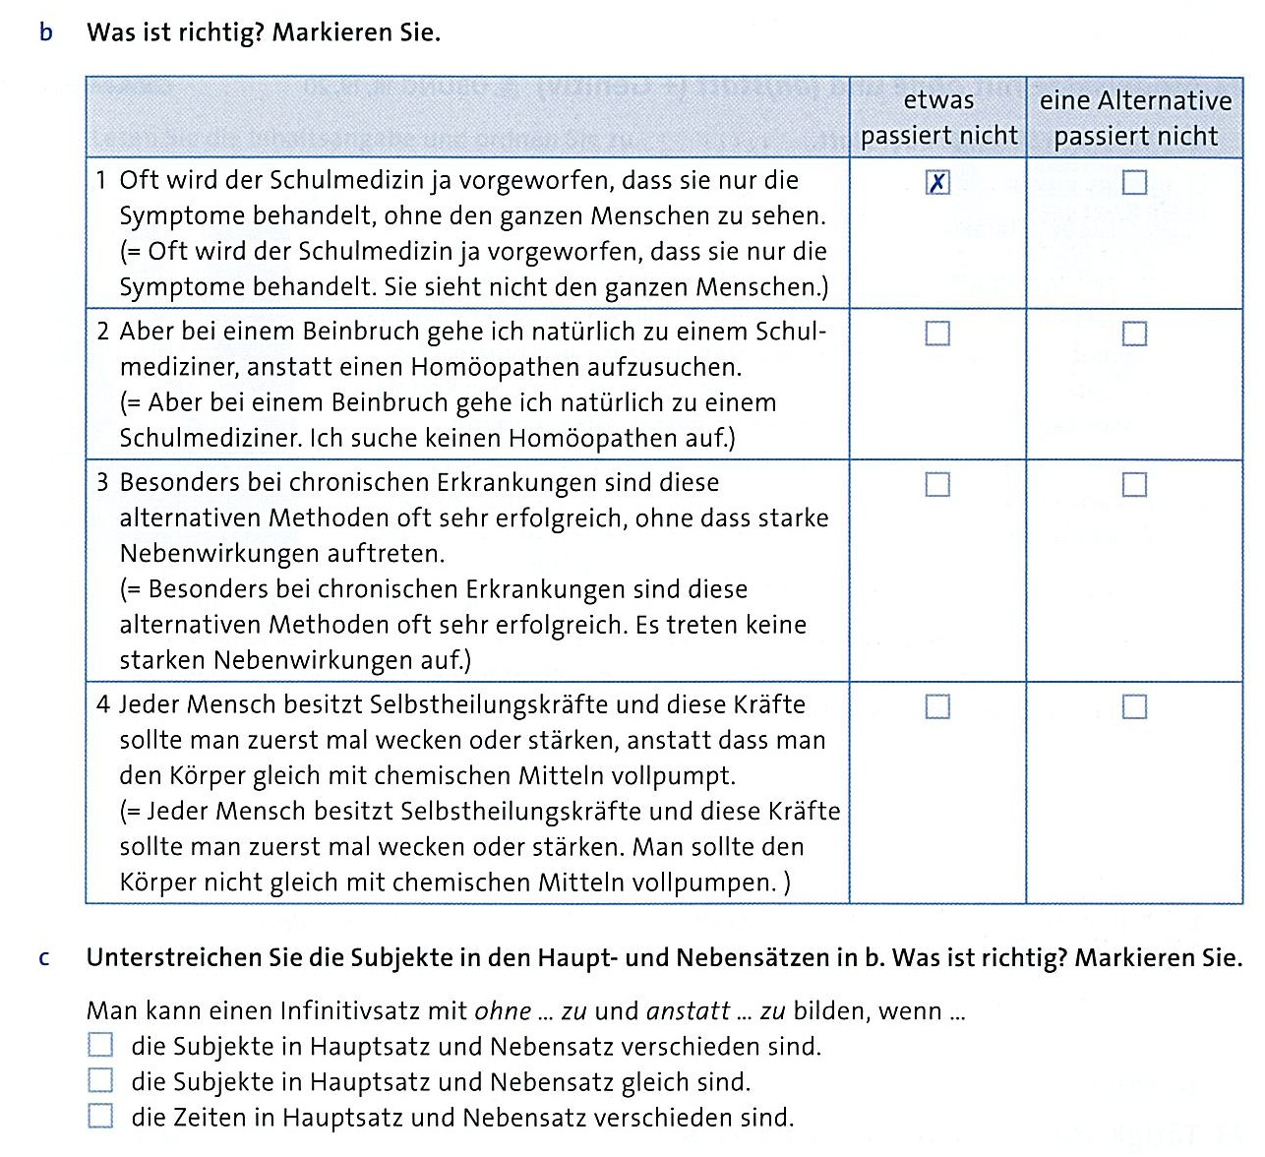Lösungen
b 2 eine Alternative passiert nicht; 3 etwas passiert nicht; 4 eine Alternative passiert nicht.
c man kann einen Infinitivsatz bilden, wenn die Subjekte in Hauptsatz und Nebensatz gleich sind.

